уведомление
о проведении публичных обсуждений

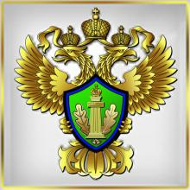

вторник, 28 апреля, 2020

В рамках реализации проектов стратегического направления «Реформа контрольной и надзорной деятельности» от 21.02.2017 № 13(2) Северо-Восточное межрегиональное управление Росприроднадзора проводит 28 апреля 2020 года в 15-00 в удаленном режиме*, публичные обсуждения для поднадзорных субъектов по вопросам правоприменительной практики, соблюдению обязательных требований органов государственного контроля (надзора).
Ознакомиться с материалами публичных обсуждений и задать вопросы можно на сайте Управления.
Приглашаем всех заинтересованных лиц принять участие в данном мероприятии.

* Мероприятие проводится в удаленном режиме (на основании действующих нормативно-правовых актов Российской Федерации в сфере новой коронавирусной инфекции (COVID-19), в соответствии разъяснениями Центрального аппарата Росприроднадзора и в соответствии с санитарно-эпидемиологической обстановкой в Магаданской области и Чукотском автономном округе).

